**109年度內政部消防署內外服務入口網暨災害情報站維護案**

**資訊服務(案號:** **G109-007)**

**109年06月第二季**

**資安檢測報告**

**嘉聯科技股份有限公司 謹呈**

**中華民國109年06月19日**

表目錄

表格 1 3

表格 2 4

表格 3 6

表格 4 7

表格 5 8

表格 6 9

表格 7 9

表格 8 10

表格 9 11

表格 10 12

表格 11 13

表格 12 14

表格 13 15

表格 14 16

|  |  |  |  |  |  |  |
| --- | --- | --- | --- | --- | --- | --- |
| 單位 | 新增 | 修改 | 刪除 | 上/下架 | 復原刪除 | 網站異動總數 |
| 火災預防組 | 45 | 55 | 6 | 52 | 0 | 158 |
| 火災調查組 | 20 | 40 | 2 | 26 | 0 | 88 |
| 災害管理組 | 28 | 247 | 10 | 45 | 2 | 332 |
| 危險物品管理組 | 2 | 9 | 0 | 2 | 0 | 13 |
| 緊急救護組 | 86 | 154 | 8 | 106 | 0 | 354 |
| 人事室 | 32 | 112 | 0 | 56 | 0 | 200 |
| 主計室 | 25 | 29 | 0 | 25 | 0 | 79 |
| 政風室 | 38 | 20 | 9 | 38 | 0 | 105 |
| 資訊室 | 0 | 0 | 0 | 0 | 0 | 0 |
| 督察室 | 0 | 0 | 0 | 1 | 0 | 1 |
| 秘書室 | 48 | 104 | 15 | 96 | 0 | 263 |
| 訓練中心 | 10 | 7 | 2 | 10 | 0 | 29 |
| 民力運用組 | 0 | 1507 | 14 | 121 | 0 | 1642 |
| 綜合企劃組 | 7 | 29 | 1 | 40 | 0 | 77 |
| 災害搶救組 | 22 | 31 | 2 | 31 | 0 | 86 |
| 特種搜救隊 | 10 | 8 | 3 | 9 | 0 | 29 |

表格 1

|  |  |  |
| --- | --- | --- |
| 標題 | 連結http://enews.nfa.gov.tw/V4index-epaper.asp | 點閱率 |
| 消防防災館 | https://www.tfdp.com.tw/ | 156 |
| 防救災資源資料庫 | http://portal.emic.gov.tw/nfasso/action/ssoLogon.do | 145 |
| 消防電子報 | http://enews.nfa.gov.tw/V4index-epaper.asp | 143 |
| 中華民國消防退休人員協會 | http://fire.izaking.cc/ | 137 |
| 機關檔案目錄查詢網 | https://near.archives.gov.tw/cgi-bin/near2/nph-redirect?rname=simp_search& | 123 |
| 住宅地震保險震後民眾查詢服務平台 | https://www.treif.org.tw/ | 113 |
| 聯合國兒童權利公約 | https://crc.sfaa.gov.tw/ | 105 |
| 1991報平安 | https://www.1991.tw/1991_MsgBoard/index.jsp | 102 |
| 公務出國報告資訊網 | http://report.nat.gov.tw/ReportFront | 94 |
| 身心障礙者權利公約 | http://crpd.sfaa.gov.tw/ | 94 |
| Safe Taiwan | https://www.safetaiwan.tw/index.html | 89 |
| 公報資訊網 | https://gazette.nat.gov.tw/egFront/ | 47 |
| 臺北惜物網 | https://shwoo.gov.taipei/ | 47 |
| 禽流感資訊專區 | http://ai.gov.tw/ | 40 |
| 節約用水資訊網 | http://www.wcis.org.tw/ | 33 |
| 行政院消費者保護委員會 | http://www.cpc.ey.gov.tw/ | 27 |
| 綠色生活資訊網 | https://greenliving.epa.gov.tw/GreenLife/Anonymous/LoginById.aspx | 26 |

表格 2

|  |  |  |  |  |  |  |
| --- | --- | --- | --- | --- | --- | --- |
| 工作負載 | 複製摘要 | | | | | 平均時間 |
| 成功率 | 增量複製週期 | 嘗試次數 | 成功 | 失敗 | 時間 |
| GV5501002100CC | 100% | 1h | 720 | 720 | 0 | 1m |
| GV5501002100CF | 100% | 1h | 720 | 720 | 0 | 1m |
| GV5501002100CG | 100% | 1h | 720 | 720 | 0 | 1m |
| GV5501002100CH | 100% | 1h | 720 | 720 | 0 | 1m |
| GV5501002100CI | 100% | 1h | 720 | 720 | 0 | 1m |
| GV5501002100CJ | 100% | 1h | 720 | 720 | 0 | 1m |
| GV5501002100CK | 100% | 1h | 720 | 720 | 0 | 1m |
| GV5501002100CL | 100% | 1h | 720 | 720 | 0 | 1m |
| GV5501002100CM | 100% | 1h | 720 | 720 | 0 | 1m |
| GV5501002100CN | 100% | 1h | 720 | 720 | 0 | 1m |
| GV5501002100CT | 100% | 1h | 720 | 720 | 0 | 1m |
| GV5501002100CU | 100% | 1h | 720 | 720 | 0 | 1m |
| GV5501002100CV | 100% | 1h | 720 | 720 | 0 | 1m |
| GV5501002100CX | 100% | 1h | 720 | 720 | 0 | 1m |
| GV5501002100CY | 100% | 1h | 720 | 720 | 0 | 1m |
| GV5501002100CW | 100% | 1h | 720 | 720 | 0 | 1m |

表格 3

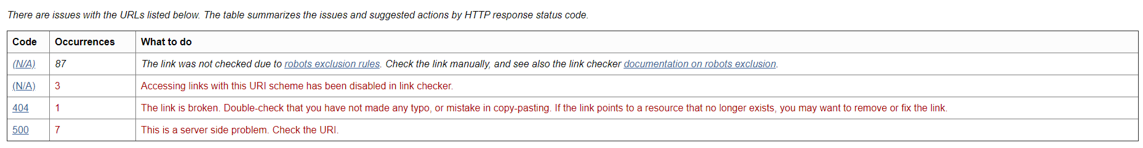

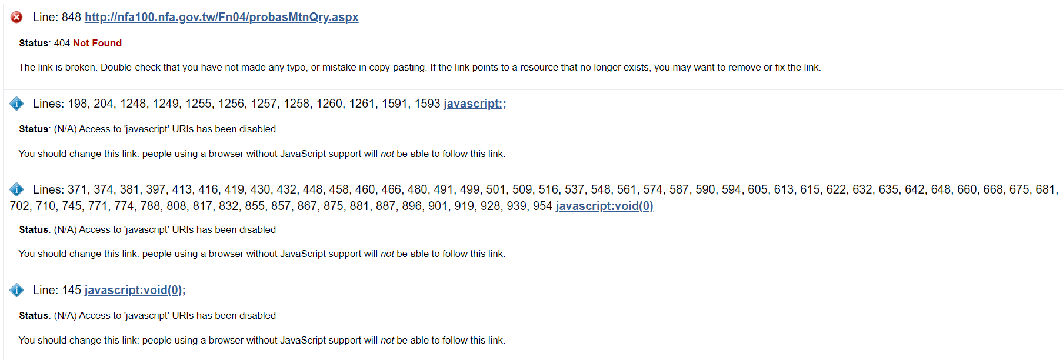

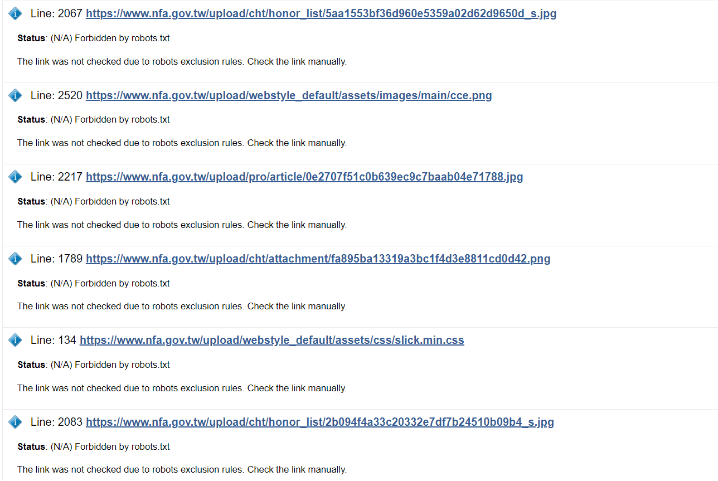

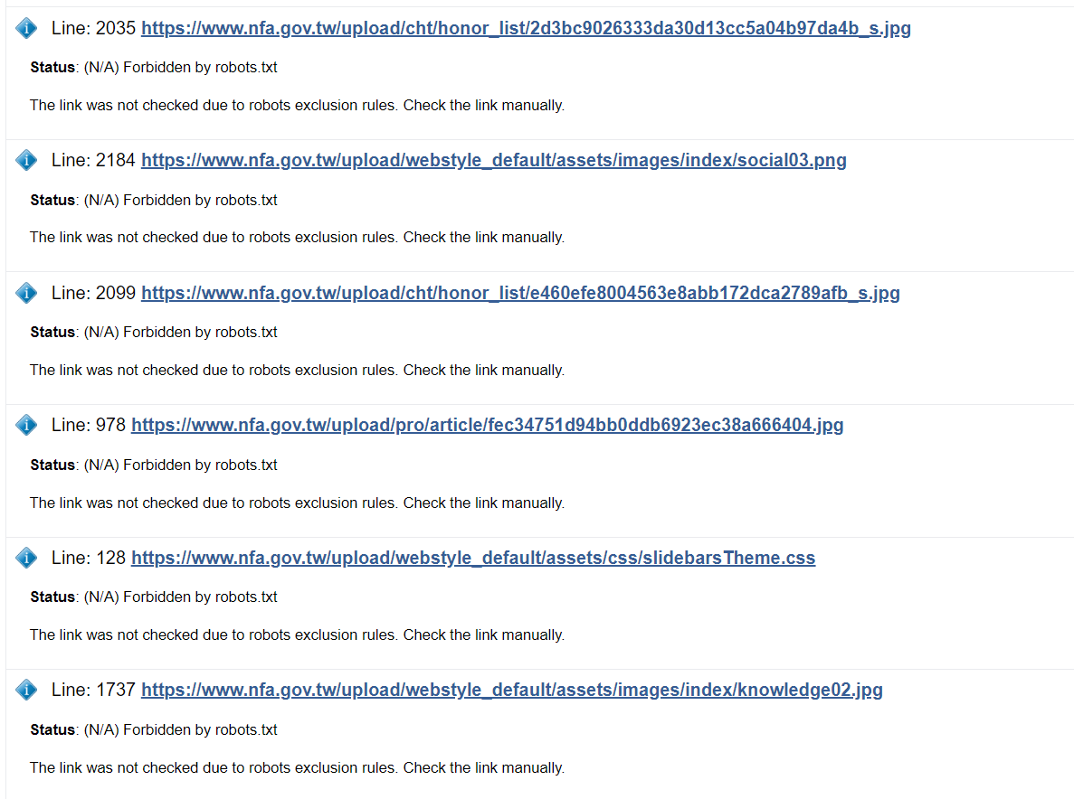

表格 4

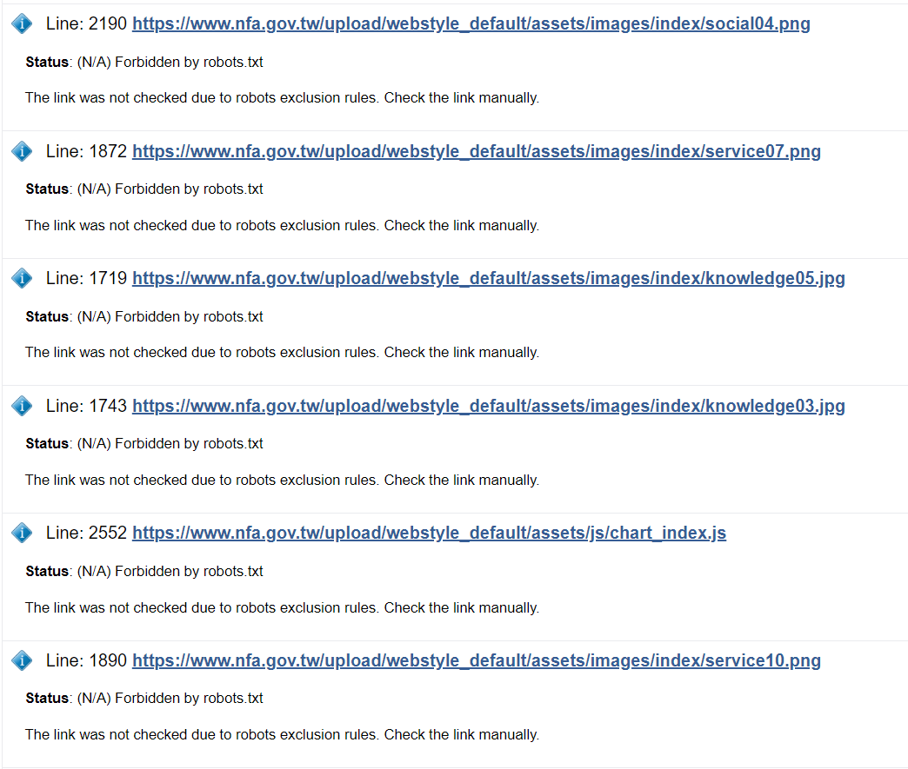

表格 5

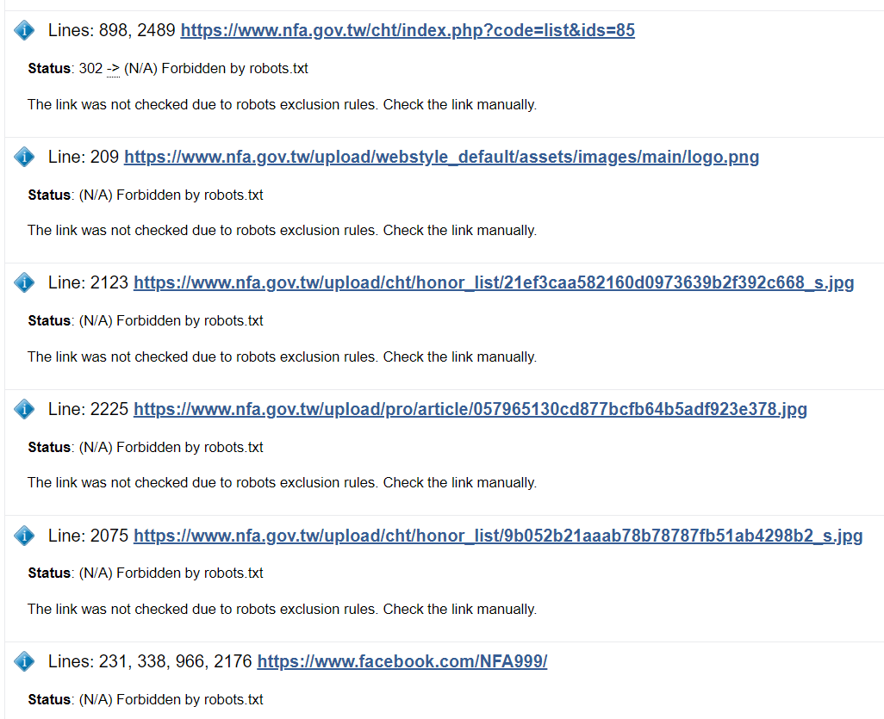

表格 6

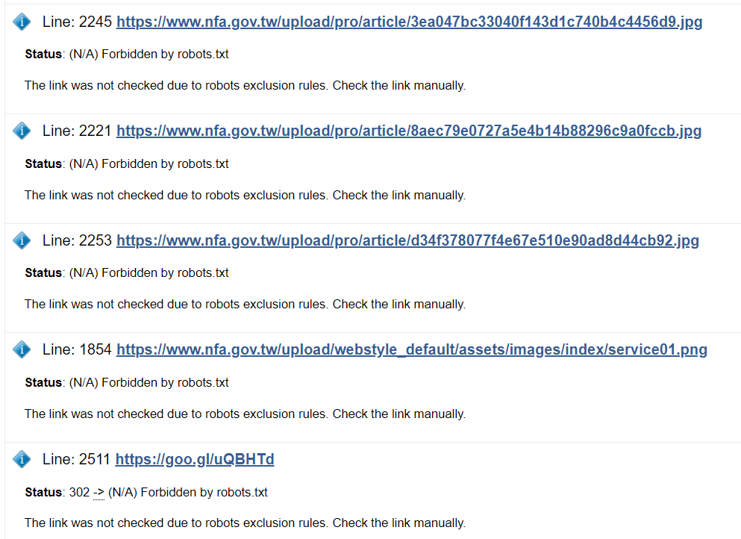

表格 7

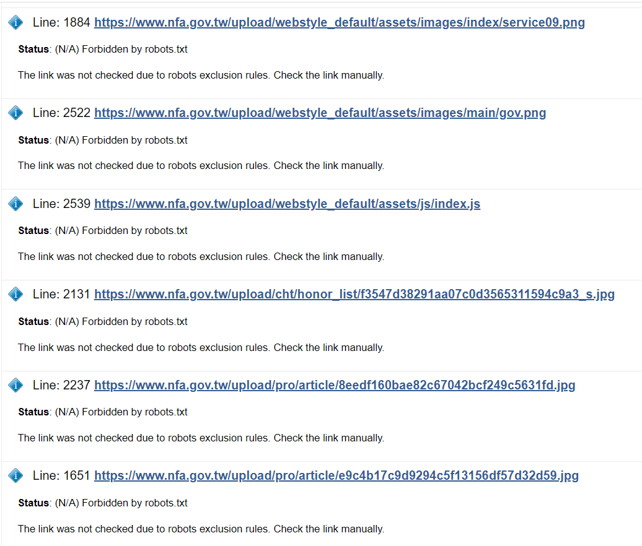

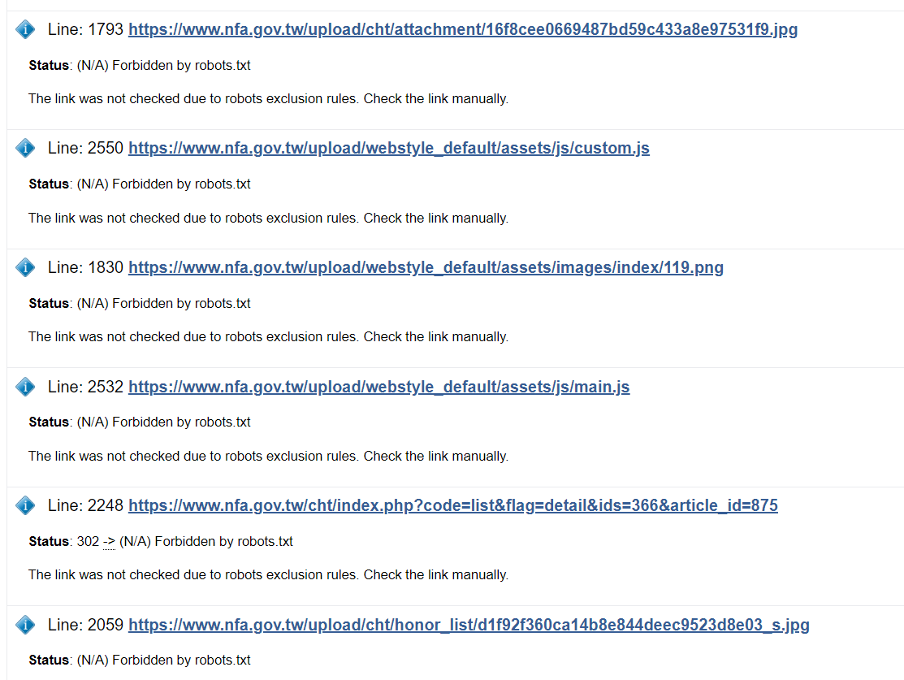

表格 8

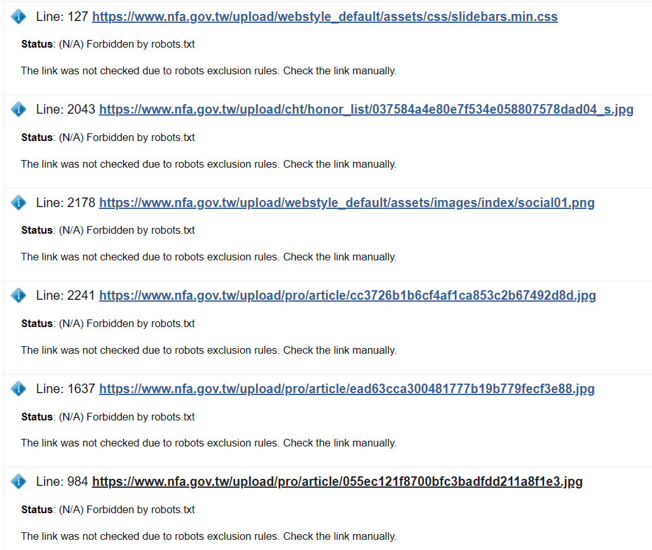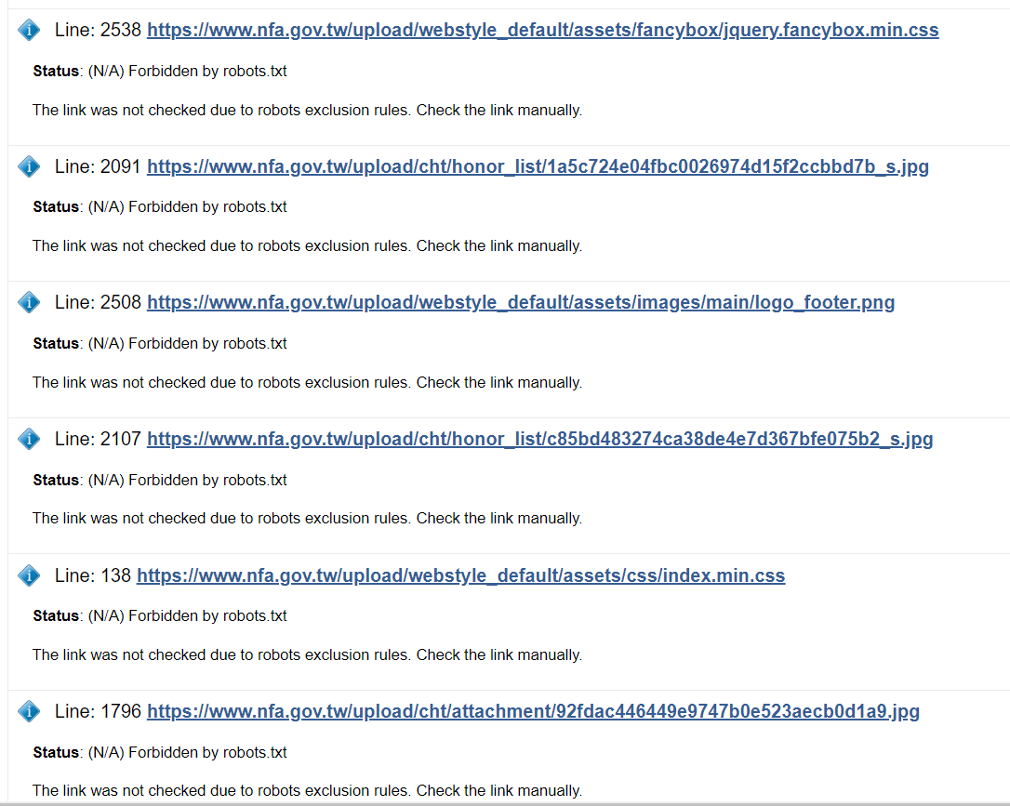

表格 9

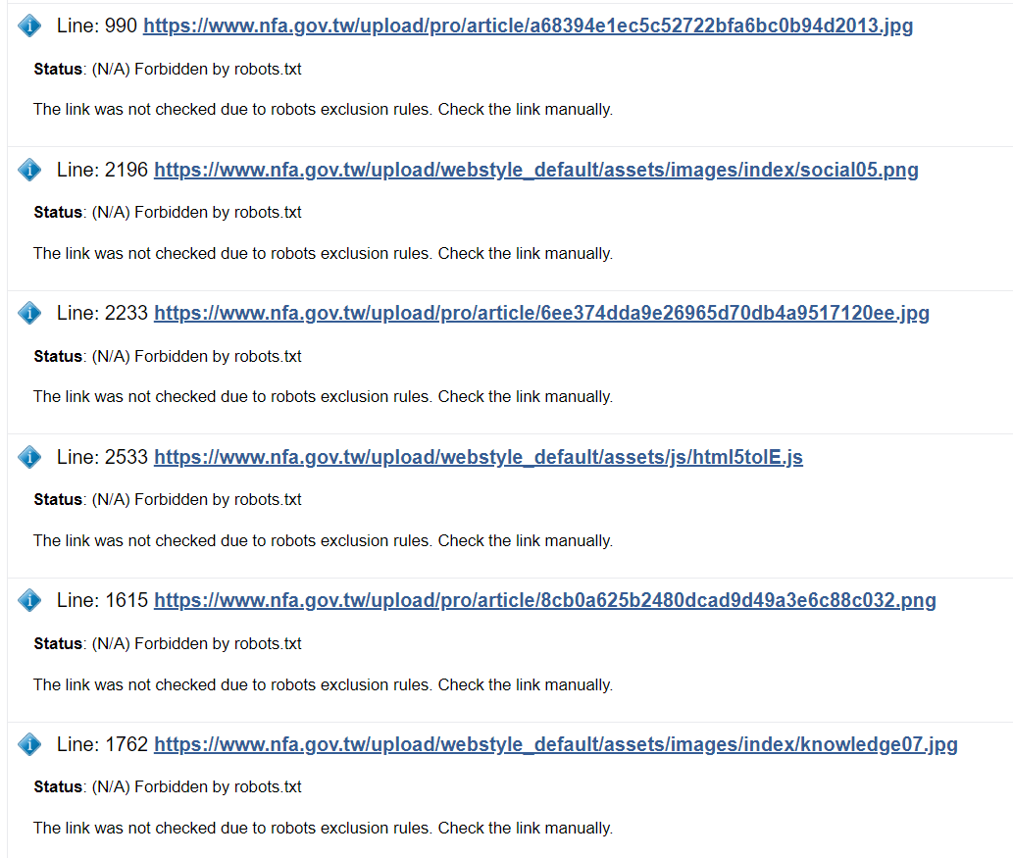

表格 10

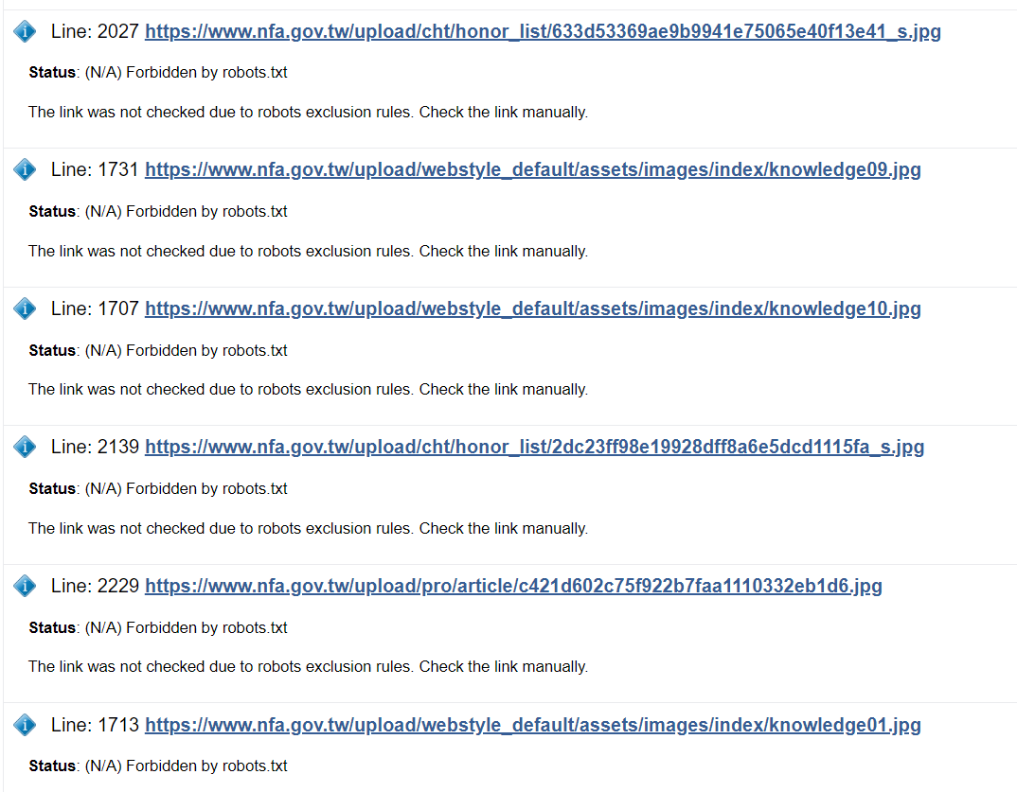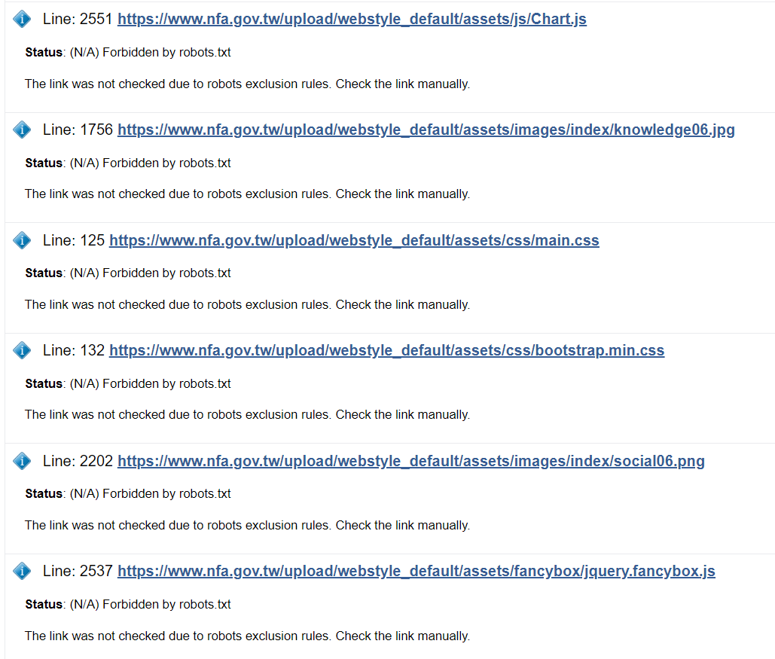

表格 11

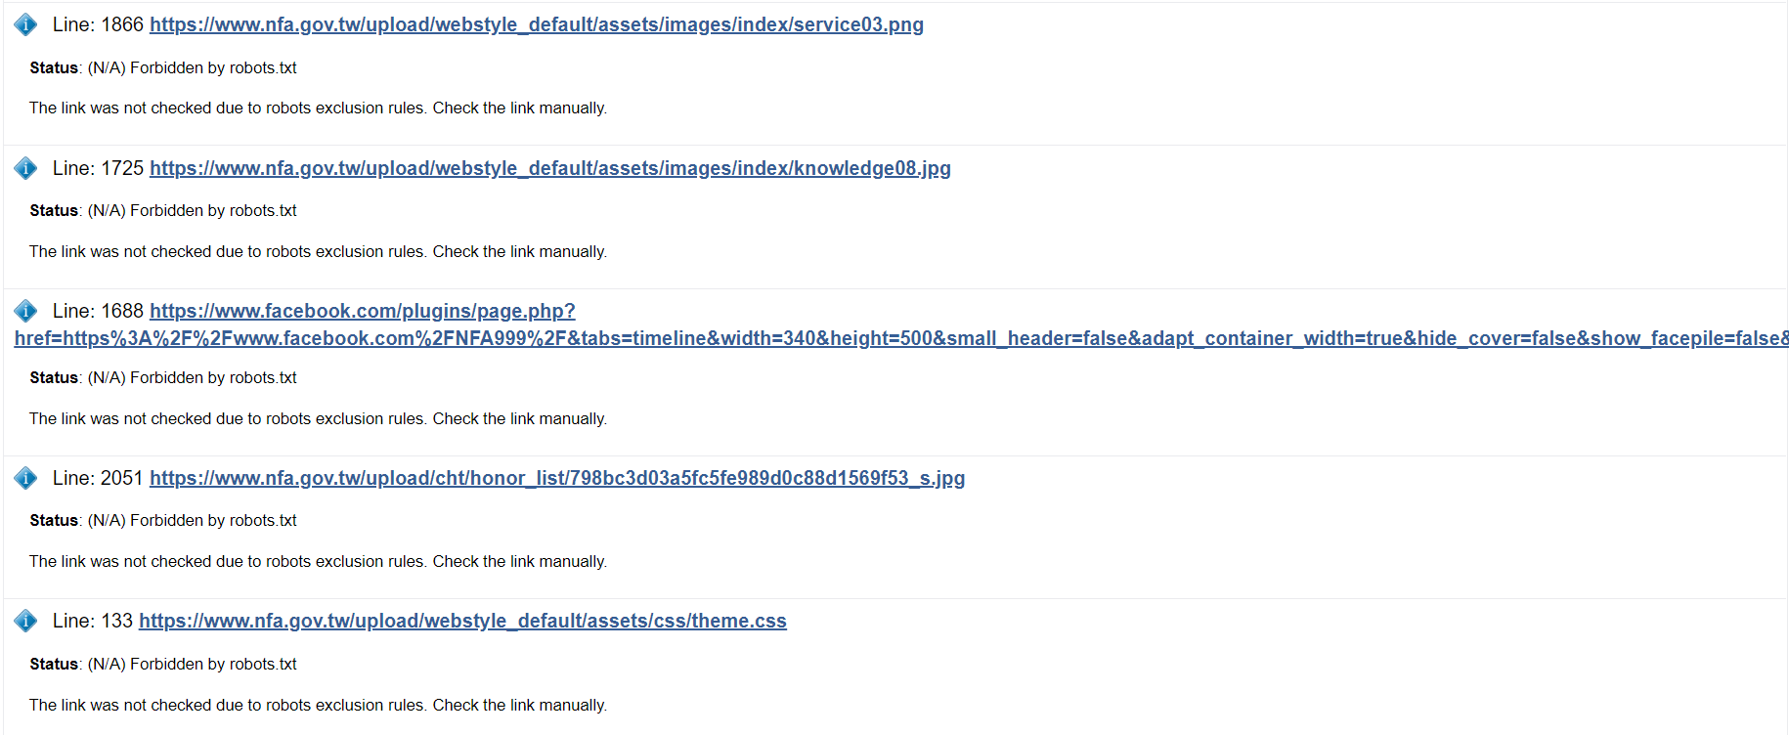

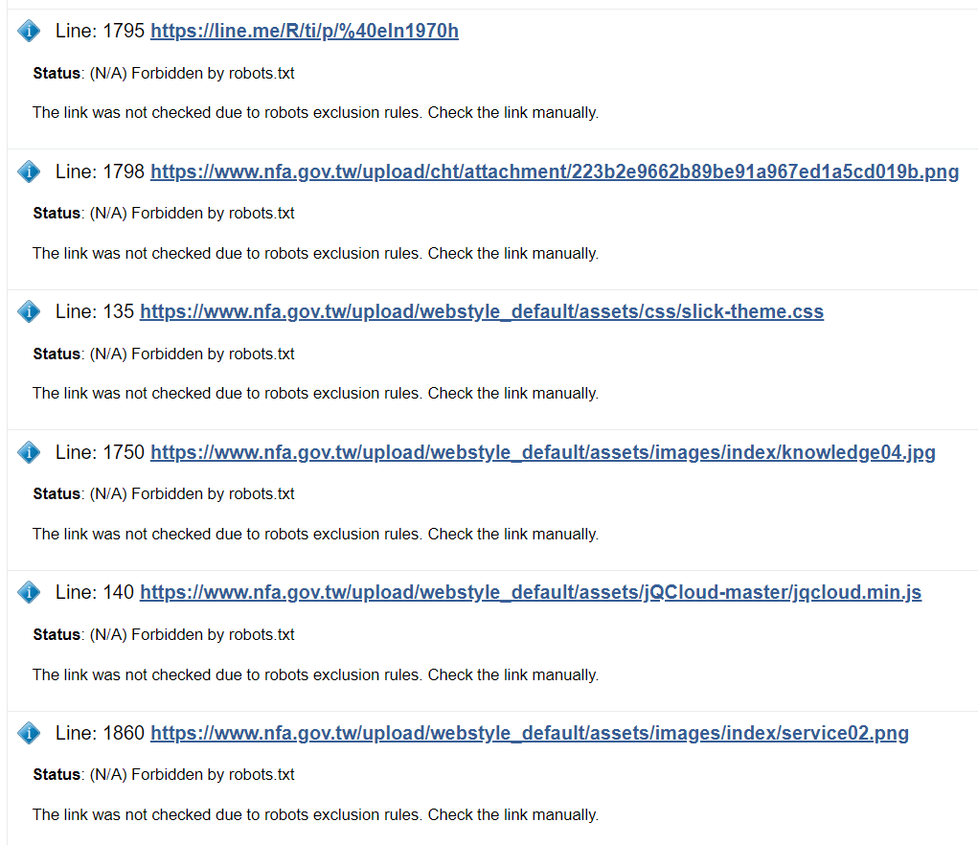

表格 12

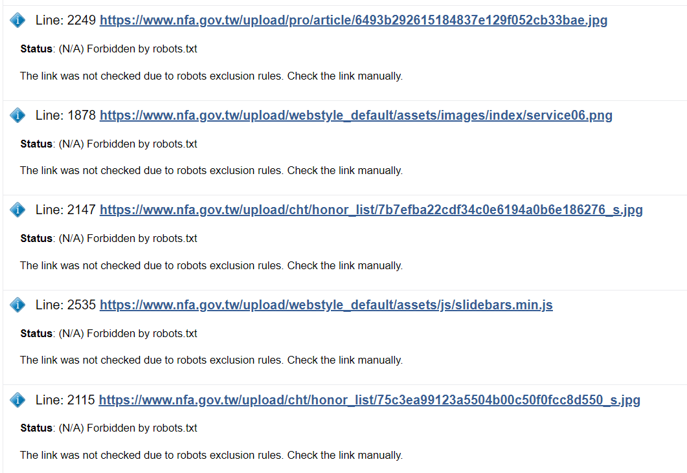

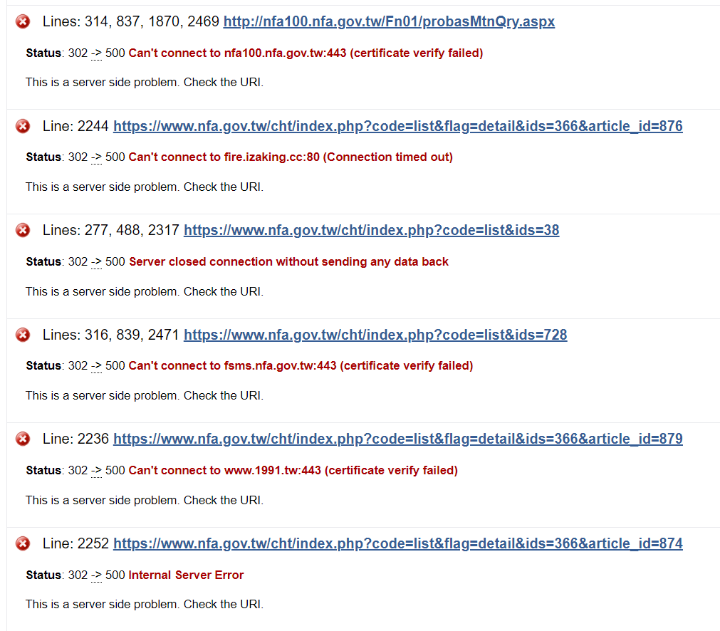

表格 13

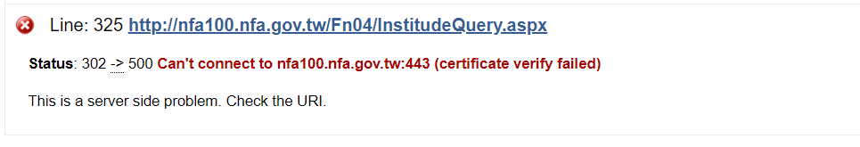

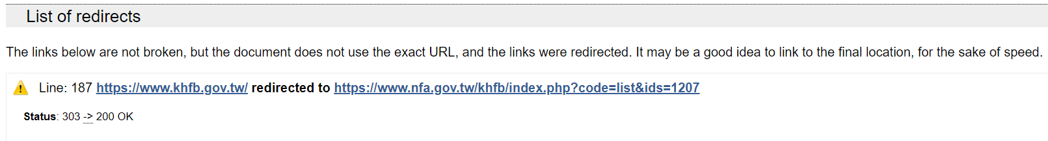

表格 14

W3c linkcheck 打全址

共找到 98 個連結，檢查後共有97個連結為誤判。

1. 網址 http://nfa100.nfa.gov.tw/Fn04/probasMtnQry.aspx ，有連結且連結正常，伺服器有異